Susan B. Harwood
Training Grant Program

Focus Four & other Construction Hazards

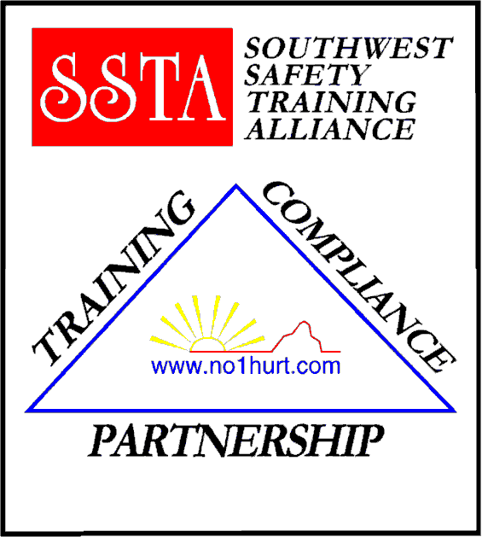

Gracias para asistir esta clase de la instrucción. Esta instrucción es diseñada para ayudarlo a reconocer los peligros identificados como el Foco Cuatro peligros. Este programa ayudará a identificar las maneras de eliminar o aminorar estos peligros.

